Šolski center Novo mesto  Šegova ulica 112  8000 Novo mesto |  | 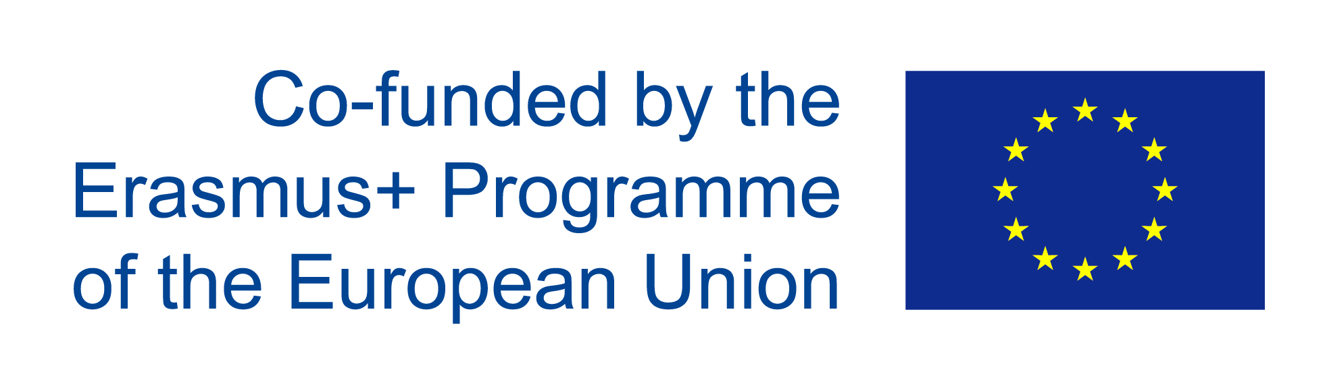

Referenčna št.: KA1-VET-39/16_ Razpis 1

PRIJAVNICA ZA SOFINANCIRANJE MOBILNOSTI

Ime in priimek dijaka: ________________________________________________________

Datum rojstva: ________________________________________________________

Državljanstvo: ________________________________________________________

GSM dijaka: ________________________________________________________

Naslov (ulica, hišna št., poštna številka in ime pošte):

E-pošta dijaka ________________________________________________________

GSM oče oz. skrbnik: ________________________________________________________

GSM mama oz.skrbnica: ____________________________________________________
E-pošta staršev oz. skrbnika: __________________________________________________

Šola in program: ________________________________________________________

Letnik: □ 1. letnik □ 2. letnik □ 3. letnik □ 4. letnik

□ PTI 1. letnik □ PTI 2. letnik

Znanje tujih jezikov: ______________________________________________________

Kraj in datum:

Podpis dijaka:

Ime in priimek staršev oz. skrbnika:

1. __________________________ 2. __________________________

Podpis staršev oz. skrbnika:

__________________________ __________________________

